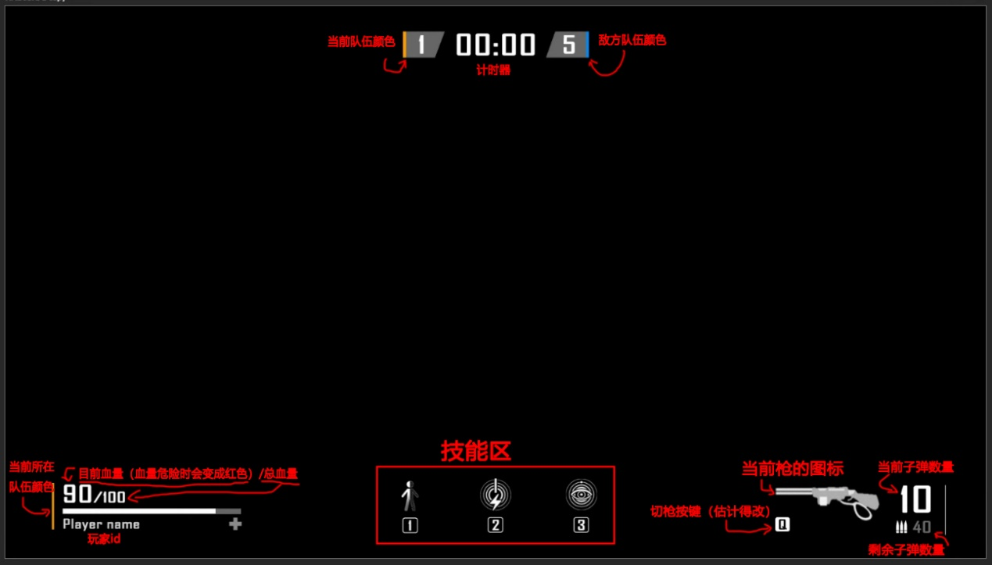

↑大概是像上面这样

其中当前所在队伍颜色可能要说明一下

下面这张是玩家在橙队的情况

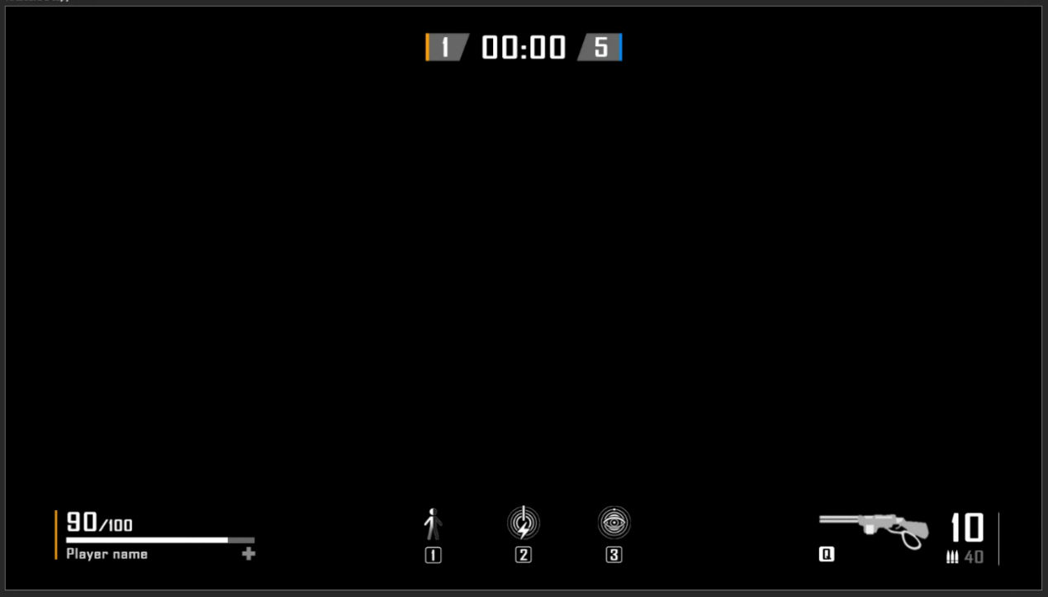

下面这张是玩家在蓝队的情况

大概不同就是计时器记分旁边的小色块颜色不一样，以及左下角的色块颜色不一样

（不知道容不容易实现，不好实现的话我再改）

在下一页↓

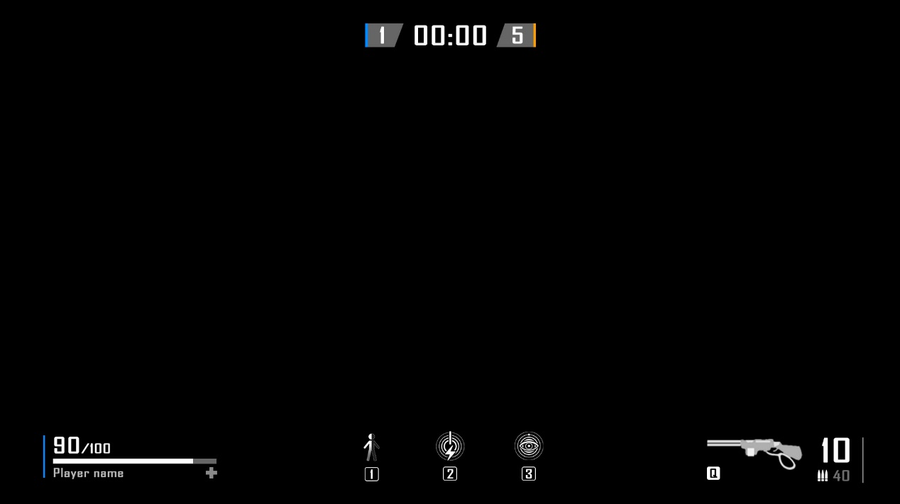

下面是素材说明

字体：AgencyFB

文件夹：Resources\UI_Assets\hud\NewHUD

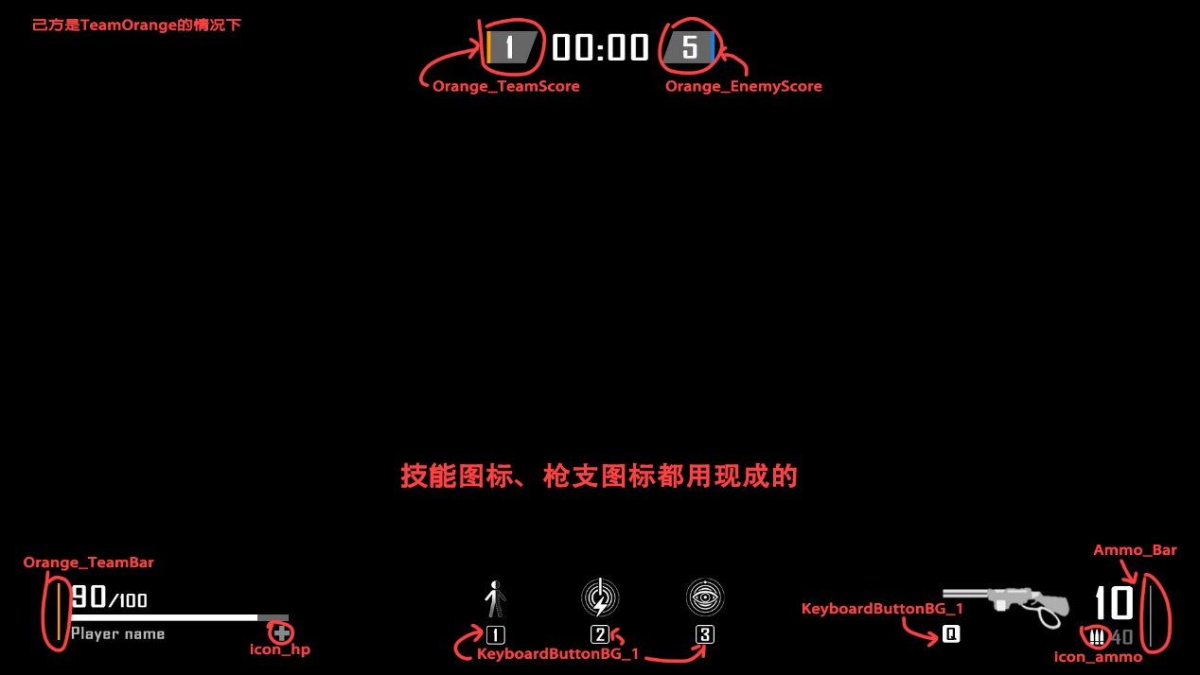

还有下一页！！！！

